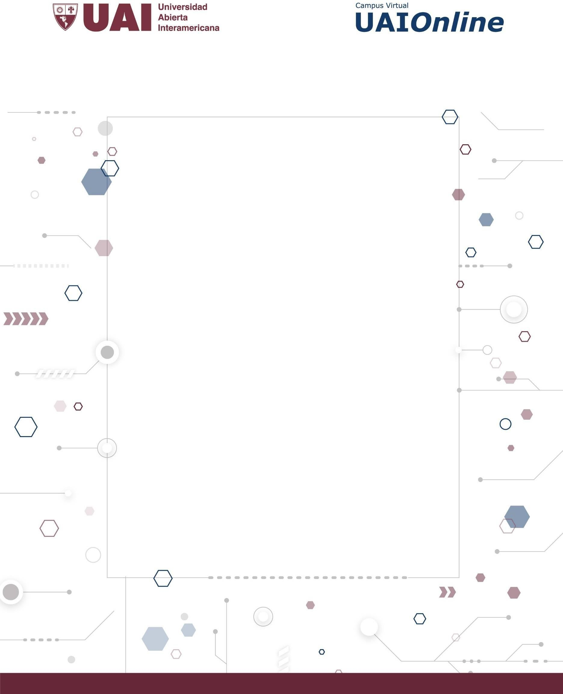

BASE DE DATOS

GUÍA DE APRENDIZAJE 2 DIAGRAMA DE ENTIDAD RELACIÓN

# UNIDAD 2

**DIAGRAMA DE ENTIDAD RELACIÓN 2022**

**Autor de contenidos:**

Roxana Martínez



# OBJETIVOS

El objetivo de esta unidad es el diseño de diagramas E/R a través de modelos, y entendiendo las características de los elementos que lo componen. Los tipos de relaciones que se dan entre las entidades y poder representarlos a través del uso de diferentes notaciones de diseño.

**GUÍA DE PREGUNTAS PARA REVISAR CONCEPTUALMENTE LA UNIDAD:**

1. ¿Qué es una entidad? Cite dos ejemplos.

Algo que se puede definir, como una persona, objeto, concepto u evento, que puede tener datos almacenados acerca de este. Piensa en las entidades como si fueran sustantivos.

1. ¿Para qué sirve una entidad?
2. ¿Qué es un atributo? Cite dos ejemplos.
3. ¿Qué es una entidad regular?
4. ¿Qué es una débil?
5. ¿Qué es un supertipo? De un ejemplo.
6. ¿Qué es un subtipo? De un ejemplo.

Se habla de **superentidad** refiriéndonos a la entidad general sobre las que derivan las otras (que se llaman **subentidades**).En la superentidad se indican los atributos comunes a todas las subentidades, se sobreentiende que las subentidades también tienen esos atributos, pero no se indican de nuevo esos atributos en el diagrama.

1. ¿Cómo se relacionan las entidades?

Normalmente cuando tenemos una especialización, las subentidades comparten clave con la **superentidad** (además de los atributos comunes); esto es muy matizable y de hecho hoy en día ningún diseñador intenta distinguir entre si tenemos una especialización o una generalización, porque al final ambas implican el mismo esquema interno en la base de datos.

1. ¿Qué tipos de relaciones se pueden dar entre dos entidades?
2. ¿Qué es un modelo E/R?
3. ¿Para qué se utiliza una herramienta para modelar datos?
4. ¿Qué tipos de modelos se pueden definir con las herramientas de modelado de datos?
5. ¿Qué es una notación?
6. ¿Qué tipos de notaciones conoce? Mencione las más conocidas.

### Estilo de la notación de Chen

**Estilo de la ingeniería de la información, notación de Martin y notación patas de gallo**

### Estilo de la notación de Bachman

### Estilo de la notación de IDEF1X

**Estilo de la notación de Barker**

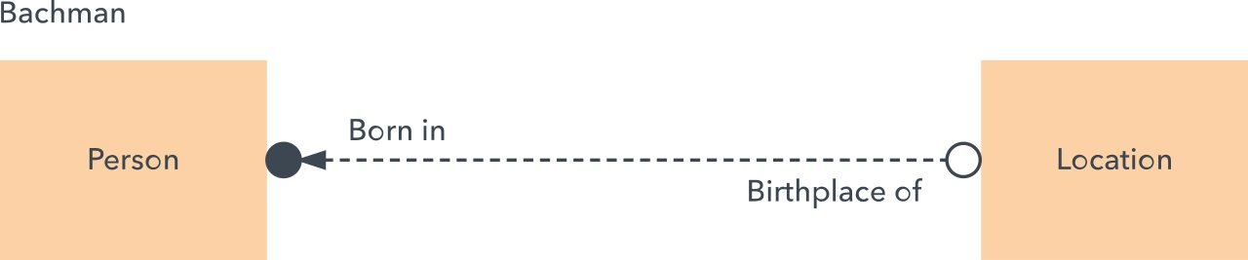

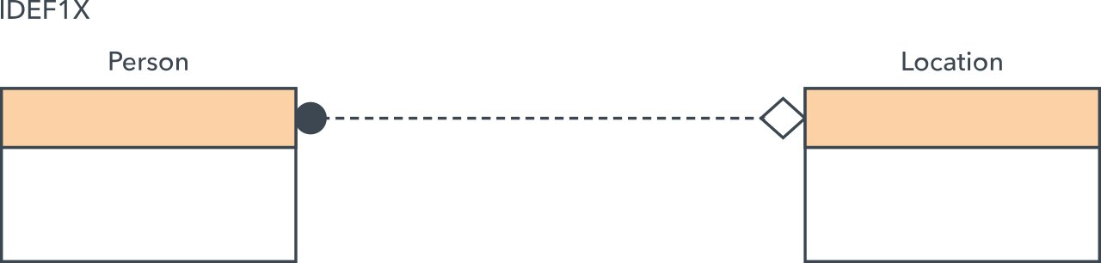

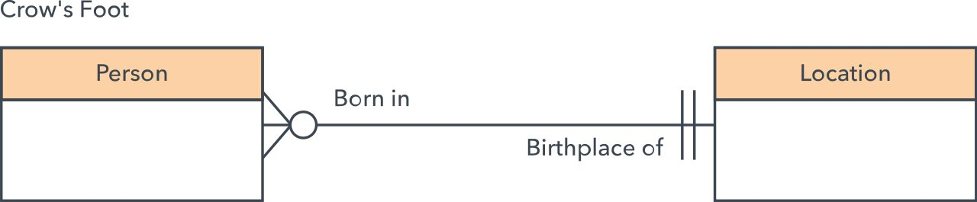

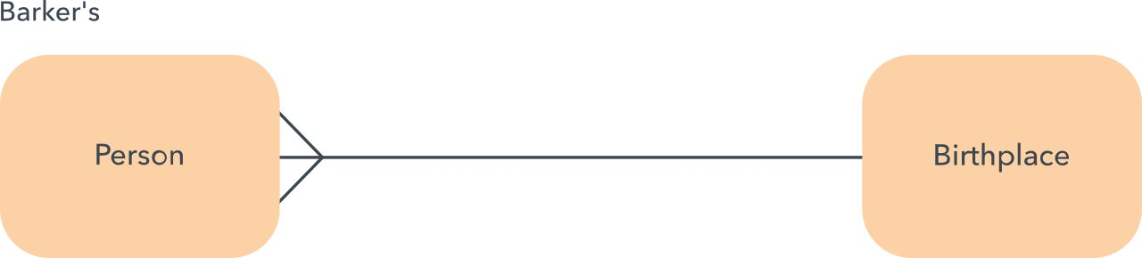



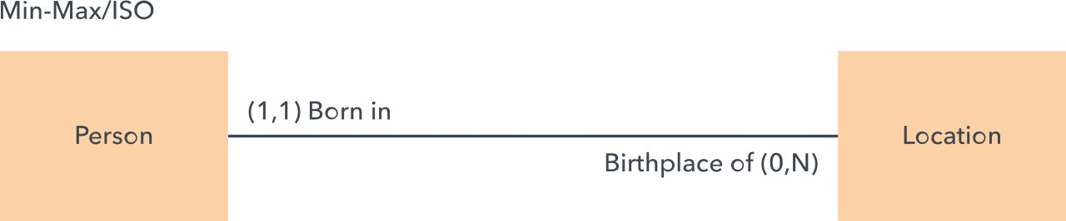

1. ¿Cuál es la diferencia ente el Diseño Conceptual y el Diseño Lógico?

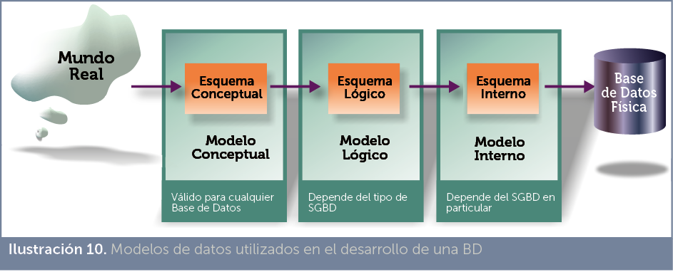

El punto de partida es el uso en el mundo real que tendrá la base de datos. Ese punto es en el que están los usuarios y es crucial tenerlo muy claro. El punto final es el almacenamiento físico de la base de datos:

* El modelo conceptual es independiente del DBMS que se vaya a utilizar. El lógico depende de un **tipo** de SGBD en particular
* El modelo lógico está más cerca del modelo físico, el que utiliza internamente el ordenador
* El modelo conceptual es el más cercano al usuario, el lógico es el encargado de establecer el paso entre el modelo conceptual y el modelo físico del sistema.

Algunos ejemplos de modelos conceptuales son:

* **Modelo Entidad Relación**
* **Modelo RM/T**
* **Modelo UML**

Ejemplos de modelos lógicos son:

* **Modelo relacional**
* **Modelo Codasyl**
* **Modelo Jerárquico**

**ACTIVIDADES:**

1. Arme un cuadro comparando las notaciones más usuales. Completar el cuadro.

